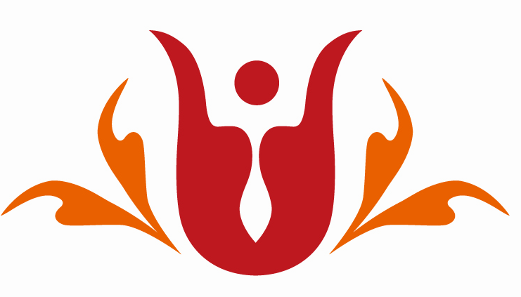尚品中西餐厅礼仪规范
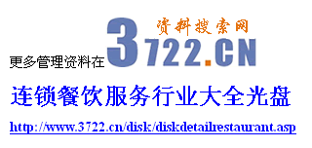
仪容仪表的重要性：一方面，良好的仪容仪表是塑造企业形象的需要。标志着服务人员自尊自爱、敬业精神、个人道德修养、文化水平、审美观、文明程度等。另方面，是尊敬宾客传播文明的需要。宾客愿意通过视觉、听觉、嗅觉、追求高标准的享受以满足尊重的心理需求。

一、仪容规范：
１、头发梳洗干净整洁，无头屑，不披发，长发女员工将头发盘于脑后，刘海前不过眉，发型美观大方不怪异，不染发，不抹味浓的护发品。
- 面部淡妆，牙齿清洁，口腔清新（上班前不吃有刺激气味食物，漱口上岗），不挂耳环，不露项链。
- 制服清洁，衣扣齐全，无污迹、无汗味、无破损、无折皱，不可将衣袖卷起，穿戴统一，合符标准；工号牌（见习牌），必须端正佩带于制服左上方，位置统一，保持清洁光亮。如工号牌（见习牌）已褪色、破损或遗失，应及时到相关人员处换领。微笑牌佩带于工号牌（见习牌）的正上方。
- 保持手部清洁，常剪指甲，不涂有色指甲油，不戴除手表、婚戒以外的其他饰品；
- 工裙无折皱，开叉处标准无破损；
- 穿工鞋，着肉色丝袜，布鞋干净无油污，皮鞋光亮，丝袜无破损，不抽丝；
- 不使用浓重发蜡和浓烈香水。

二、仪表规范
１、坐姿：背不靠椅背（沙发靠背），只坐椅子的2/3，小腿并拢，手自然放在大腿上，着裙装时要用手自然的压住裙边，上身挺直，目视前方，但不能过分死板，给人僵硬的感觉。坐矮凳或沙发时腿要并拢斜放。
２、站姿：站立姿势要端正，抬头挺胸，头正肩平，收腹提臀，脚后跟稍并拢，前脚掌分开成V字，不弯腰、不得叉腿、不依墙不靠柱。没有与宾客交谈时，手和手交叉于前腹，虎口相交，右手置于左手上，手臂自然下垂；与客人交谈时，可自然垂手；欢迎客人、与宾客谈话时，员工与宾客相距以不近于60CM，不远于100CM为宜。
３、走姿：行走时要抬头挺胸收腹、头正肩平、两眼平视前方，用余光观察周围情况，注意避让客人，两手臂前后摆动，两脚尖平伸向前。步幅与身高相称，步速适中，女员工尽可两脚踩一直线上。行走要有精神，脚步轻快，不摇摆，不拖沓，不跑不跳，步伐稳重，不走道正中。迎宾带客走前侧，送客走后侧，客过要让路，与客同走不可抢道。更不得串岗。在工作中遇到客人要侧身让道，行走时遇到客人，迎面而来相距三步远时往右侧跨一步停步，主动向客人点头微笑问好，待客人从身边经过后再继续前进（注；同事与同事之间撤台的服务员应给上产品的服务员让道）。
４、蹲姿：工作中下蹲是在保持站姿的基础上，右脚后撤半步，身体自然下蹲上身挺直，双手自然搭在膝盖上。

三、语言规范
语言：没有声音的服务，是缺乏热情和魅力的。服务过程中不能只有鞠躬、点头，没有问候，只有手势，没有语言的配合。但要注意现代服务讲究轻声服务，为客人保留一片宁静的天地，要求三轻（即说话轻，走路轻，操作轻）
常用的礼貌用语：欢迎光临、您好、好的、请稍等、请慢用、对不起、很抱歉、谢谢、不客气、谢谢光临。
- 迎宾人员：您好！欢迎光临！请问您有位子的吗？请问您几位（请问您是XX位）呢？您是坐包厢还是卡座呢？ 您好，西式包厢最低消费２０８元（３０８）元您看可以吗？您好！卡座最低消费６８元！谢谢！您看大厅靠窗的位子可以吗？
- 全体工作人员：您好！欢迎光临！
- 区域人员：您好，请用水（请慢用）！请问现在需要点单吗？您好！请问有什么可以帮到您？请问这些可以收走了吗？（请问需要帮您整理一下台面吗）？请问里面需要帮您加水吗？（如果拿不着水杯的情况下）请问您对本餐厅有什么建议或意见吗？非常感谢您的宝贵意见。
- 点单人员：请问您用中餐还是西餐呢？请问您的牛排需要几成熟？需要配什么汁呢？是要冷盘装还是铁板装呢？意面是要实心还是空心呢？请问您的水果是餐前上还是餐后上呢？您刚刚点了XX！还需要点其它的吗？好的.请稍等！
- 上菜人员：对不起！打扰一下！ＸＸ菜（报菜名）！或请问哪位点的XX（这是您点的XX）？请慢用！上完最后一道菜说:您的菜已全部上齐,祝您用餐愉快!
- 买单人员：您好，请问哪位买单？您总计消费了XX元，收您XX 元，谢谢，请稍等！这是找您的零钱及发票请收好！（接顾客的钱或找回零钱时必需是双手递给顾客）
- 全体工作人员：谢谢光临！请慢走！

尚品中西餐厅
二O一O年五月

